CASE OF EFFECTIVE REPERFUSION THERAPY IN PATIENTS WITH ACUTE CEREBROVASCULAR ACCIDENT AND ACUTE CORONARY SYNDROME
L.V. Timchenko, O.N. Zhadan, A.N. Torgashova
Research Institute — Regional Clinical Hospital No. 1 n.a. Prof. S.V. Ochapovsky of thr Ministry of Health of the Krasnodar Territory, Krasnodar, Russian Federation

abstract | Currently, acute cerebrovascular accident is an extremely important medical and social issue. Stroke is a major cause of disability in the population and takes a leading place among the causes of death.  Modern high-tech endovascular treatment of the ischemic stroke (IS) and acute coronary syndrome (ACS) includes effective methods of reperfusion of the brain and myocardium within first hours of the disease.  In this paper, we report two clinical examples of high-tech reperfusion endovascular treatment in the same patient at an intervals of 1 year and 6 months in the development of clinical picture of the stroke and ACS in Regional Clinical Hospital No. 1 n.a. Prof. S.V. Ochapovsky.  In the first case, intra-aortic TLT of two cerebral arteries (ACA and MCA) was performed simultaneously with delayed recanalization and complete regression of focal neurological symptoms. And in the second case, selective thrombolytic therapy was performed in the acute phase of stroke, which developed few hours after PTCA RCA in ACS, with a good clinical effect.
Keywords: | ischemic stroke, acute coronary syndrome, reperfusion therapy, selective thrombolysis.
ACA – anterior cerebral artery
ACS – acute coronary syndrome
ACVE – acute cerebrovascular event
AP – arterial pressure
CAG – cerebral angiography
CCA – common carotid artery
ECA – external carotid artery
HR – heart rate
ICA – internal carotid artery
ICU – intensive care unit
IS – ischemic stroke
LADA – left anterior descending artery
MCA – medial cerebral artery
PCA RCA – percutaneous coronary angioplasty of the right coronary artery
PP – photoreaction of pupils
PTCA – percutaneous transluminal coronary angioplasty
RCA – right coronary artery
RR – respiratory rate
TLT – thrombolytic therapy
VA – vertebral artery

Introduction
Currently, the acute cerebrovascular event is an extremely important medical and social issue. The stroke is a major cause of disability in the population and takes a leading place among the causes of death.
The modern high-tech endovascular treatment of the ischemic stroke (IS) and acute coronary syndrome (ACS) includes effective methods of reperfusion of the brain and myocardium within first hours of the disease, in order to restore blood flow in the affected vessels, which helps prevent the development of irreversible damage of the brain or reduce its volume, i.e. minimize the severity of the residual neurological deficit [1].
There are two types of thrombolytic therapy (TLT) for the IS: systemic thrombolytic therapy within the first 4.5 hours of the onset of symptoms and selective intra-arterial thrombolysis, which is indicated when systemic thrombolytic therapy is not effective, and also a therapy within a greater therapeutic window (up to 6-8 hours from the onset of the disease), under angiographic control and the possibility of individual dosage of fibrinolytics.
According to the foreign experience, recombinant tissue plasminogen activator (rt-PA) has been very effective to restore intracerebral circulation [2].
The spot selective arterial thrombolysis requires special equipment, tools, and professionals, having skills of selective endovascular research. At the same time, the technique of selective arterial thrombolysis has some significant advantages: first of all, it helps clarify the location of occlusion and its type, find out the individual characteristics of the cerebral circulation; secondly, it allows significantly reducing the dosage of fibrinolytics, thereby lowering the risk of bleeding complications; thirdly, it is providing an opportunity for additional mechanical effects on thrombus using a microcatheter or guide; fourth, it may be performed beyond the 3-hour temporal window, and finally, the catheter in the affected artery allows monitor the lysis of thrombus and restoration of circulation using fractional angiography [3].
In January 2011, the Krasnodar Territory joined the pilot project to provide care to patients with acute coronary syndrome (ACS) and acute cerebrovascular event (ACVE). Two regional vascular centers (RVS) and 4 primary vascular departamnets were created. The department of primary treatment for patients with acute coronary syndrome and acute cerebrovascular event (ACVE) started working in the Regional Clinical Hospital No. 1 n.a. Prof. S.V. Ochapovsky on 1.01.2011.
Material and Methods
In 2011-2014, 2,055 patients with ischemic stroke were treated in the Neurology Department of Regional Clinical Hospital No.1 n.a. Prof. S.V. Ochapovsky, of whom 768 were hospitalized within the therapeutic window. There were 1,220 men and 835 women of 21-88 years of age. Upon admission, all patients underwent clinical and biochemical blood tests, coagulogram, ECG. Patients with ACS underwent coronary angiography; patients with ACVE underwent computed tomography of the brain and selective angiography of brachiocephalic arteries of all systems. For more than 10 years, we have been performing PTCA (percutaneous transluminal coronary angioplasty) with stent implantation in patients with ACS in Regional Clinical Hospital No. 1, and since 2011 we have successfully adopted selective thrombolytic therapy in the RVC No. 2, which was approved by the Federal Service on Surveillance in Healthcare and Social Development as a new medical technology (Resolution on the use of new medical technologies FS No 2008/169 of 01.08.2008).
We report an example of modern high-tech methods of endovascular reperfusion treatment in the same patient at intervals of 1 year and 6 months in the development of ACS and ACVE in Regional Clinical Hospital No. 1 named after Prof. S.V. Ochapovsky of the Ministry of Health of the Krasnodar Territory.

A 70-year-old female patient D. was taken to Reginal Clinical Hospital No. 1 on 19.12.2012 at 09:23 a.m. with the hypertensive crisis (increased blood pressure, 210/90 mm​​Hg) and hospitalized in the Cardiology Department No. 3. At 12:00 p.m., the clinical picture of ACVE developed: there was a violation of speech, weakened right limbs.
The patient was examined by the neurologist at 12:20 p.m.
Objectively: moderate and stable condition. Current position — forced (due to right-sided hemiplegia). Hypersthenic body. No peripherial edema. Vesicular breathing, respiratory rate - 18 per minute, no wheezing. Stable hemodynamics, blood pressure (BP) 165/80 mmHg ; clear, rhythmical cardiac sounds. Heart rate 80 beats / min. Soft abdomen, painless on palpation. In order to control diuresis we installed an urethral catheter.
Neurological status: conscious. Sensorimotor aphasia. Elementary instructionsd are not executed. No meningeal signs. Eye slits S=D. Symmetrical pupils, 3 mm in diameter. Photoreaction of pupils (PP) and corneal reflexes are saved. Full movements of eyeballs. No nystagmus. The face on the right is asymmetric: lowered corner of the mouth, smoothed right nasolabial fold. No tongue deviations. Swallowing is not violated (according to test for swallowing). Positive reflexes of oral automatism. Muscle tone is reduced in the right extremities. Muscle strength in the left limbs is sufficient —5 points in the right extremities: hand — 0 points, foot — 1 point. Deep reflexes in the limbs are asymmetrical: D>S. The Babinski sign is positive on the right. The impression of the right hemihypesthesia. The Romberg sample did not investigate hemihypesthesia (by severity). Dynamic coordination tests fails due to aphasia. Urinating on the urinary catheter.
The scale of NIH — 18 points; The Rankin Scale — 5 points, the Rivermead scale — 1 point.
CT scan of the brain, according to which there was no evidence of recent brain damage.
According to emergency indications, the patient was transferred to the operating room in order to perform cerebral angiography and determination of treatment. On 19.12.2012 at 1:30 p.m. CAG was performed, according to which we identified: on the right — passable vertebral artery (VA), passable common (CCA) and external carotid artery (ECA), the internal carotid artery (ICA) — occlusion of the mouth, intracranial bed is filled through the circle of Willis; on the left: VA — 40% stenosis of the mouth, the CCA, ESA — passable. The ICA with rough contours in the proximal part. Anterior cerebral artery (ACA) — occlusion in the A2 segment, the middle cerebral artery (MCA) — mouth occlusion of the lower trunk (Fig. 1). Given these cerebral angiography (CAG) findings, we decided to carry out selective thrombolysis of both occluded arteries (left medial cerebral artery (MCA) and ACA). We performed 20 mg Actilyse infusion into the thrombus in the lower trunk of MCA for 50 min; then, PMA infusion of 10 mg Actilyse into the thrombus within 20 min. Test angiography 10 min later showed no changes.
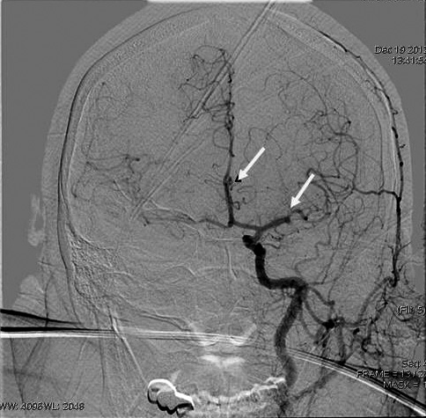
Fig. 1. The occlusion of the A2 segment of the left anterior cerebral artery, mouth occlusion of the lower trunk of the left medial cerebral artery.

The patient was transported to the intensive care unit of the Neurological Department No. 2. Within an hour after the end of thrombolytic therapy, motor and sensory elements of speech, movement in the paretic limbs developed. One day after, the patient had completely regressed speech disturbances and strength in the right extremities increased up to 3 points (NIH — 4 points). Full restoration of power in the right extremities occurred on 25.12.12, on the 7th day of the onset of the disease.
On 25.12.2012, the magnetic resonance imaging of the brain was performed, which determined the area of ischemia in the cortical and subcortical regions of the left hemisphere (Fig. 2).
On 26.12.2012 (8th day) we performed the test cerebral angiography, which showed the complete recanalization of the right ACA and MCA (Fig. 3).
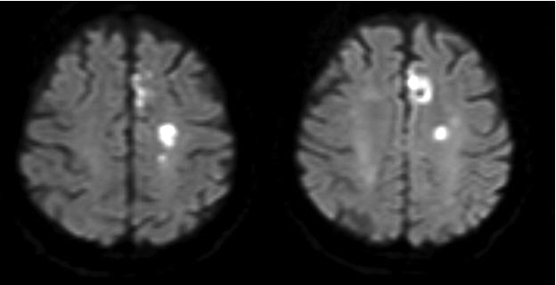
Fig. 2. MRI, DWI mode. Foci of ischemia
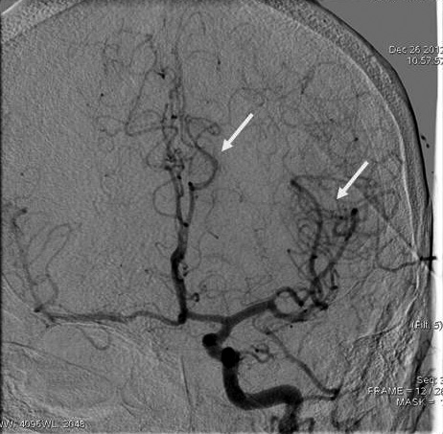
Fig. 3. Restoration of blood flow in the systems of the left anterior cerebral artery and medial cerebral artery

The patient underwent two selective thrombolytic therapies of occluded vessels with recanalization, confirmed by CAG in the dynamics (26.12.2012), and the complete regression of neurological deficit.
Given the patient's persistent atrial fibrillation, the stroke could be caused either by thrombosis or embolism of the left ACA and the lower trunk of the left MCA.
On 3.01.2013 the patient was discharged under the supervision of the community neurologist and primary care physician.
Taking into account the above, we have choose a program of secondary prevention of stroke for the patient:
1) antiplatelet therapy (cardiomagnil, 75 mg / day continuously).
2) anticoagulation therapy (warfarin, 3.75 mg / day, with a possible correction of the dosage under the supervision of the international normalized ratio — INR. Target INR — 2.0-3.0).
3) monitoring, correction of blood pressure. Antihypertensive therapy (metoprolol, 50 mg/day, nifedipine, 30-60 mg/day).
4) statins (atorvastatin or rosuvastatin 10 mg/day under the control of the level of total cholesterol in the blood, liver markers every 3 months).
5) triplex scanning of brachiocephalic arteries, transcranial Doppler, every 6 months.
6) antioxidant and neuroprotective therapy, 2 times a year.
A year and a half later, the patient was taken again to Regional Clinical Hospital No. 1 on 2.07.2014 at 12:25 p.m. complaining of shortness of breath and feeling a burning retrosternal pain. She was hospitalized in the Cardiology Department No. 1. Deterioration in the last 3 days, when on the background of persistent increase in blood pressure up to 200/120 mmHg burning pain occured, as well as shortness of breath, and dyspnea at rest. The patient independently took Betaloc ZOK and ISOKET spray which caused short-term reduction in blood pressure and the pain arrest. On 2.07.2014, the burning retrosternal pain re-occured, there was a feeling of lack of air. We also know that last month, the patient did not take warfarin, because of developed gingival bleeding.
The patient underwent coronary angiography at 4:00 p.m., which revealed mouth stenosis of up to 70% (Fig. 4) of the right coronary artery (RCA). The consilium decided to perform percutaneous transluminal coronary angioplasty of the anterior descending artery for health reasons.
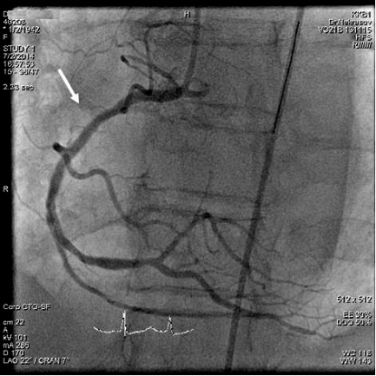
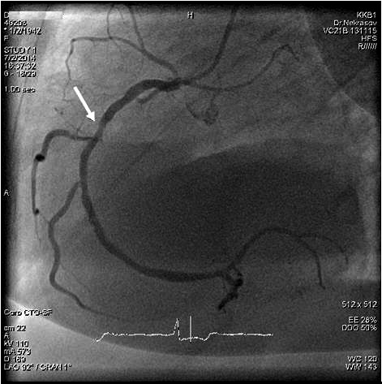
Fig. 4. Coronary angiography, 70% stenosis of the right coronary artery.

According to the surgery protocol no. 885 we performed PTCA with implantation of «Genous» stent 4х13 mm in the proximal part under the mouth and the «Liberte» stent of 3.5х24 mm in the middle part of RCA.
The patient was transported to the intensive care Cardiology Department No. 1. Antiplatelet, anticoagulant therapy: cardiomagnil 75 mg, brilinta 90 mg 2 pills.
At 6:05 p.m. the patient's condition worsened, the speech was impaired; there was a weakness in the right extremities, the drowsiness occurred.

The neurologist examined the patient at 6:10 p.m.:
Objectively: stable and moderate condition, no wheezing. Stable hemodynamics, blood pressure 150/90 mm Hg; clear, rhythmical cardiac sounds. Heart rate - 78 beats / min. Soft abdomen, painless on palpation. Urinating on the urinary catheter.
Neurological status: mild stunning. The patient opens eyes on incentives. The head, eyeballs are fixed to the left. Total aphasia. No meningeal signs. Eye slits S=D. Symmetrical pupils, 3 mm in diameter. PP and corneal reflexes — saved. No nystagmus. The face is asymmetric on the right side: lowered corner of the mouth, smoothed right nasolabial fold. The mouth is in the oral cavity. The muscle tone is reduced in the right extremities. The muscle strength in the left limbs is sufficient — 5 points in the right extremities: in hand—0 points, at the foot of — 2 points. Deep reflexes in the extremities — asymmetrical, D> S. The Babinski sign on the right. Signs of the right-sided hemihypesthesia. The Romberg sample has not been investigated (by severity). Dynamic coordination tests fail due to aphasia. Urinating on the urinary catheter.
The NIH —22 points; The Rankin Scale —5 points, the Rivermead scale — 1 point.
The CT scan of the brain was performed which did not evidence of the recent brain damage.
According to emergency indications, after the preparation, the patient was taken to the X-ray operating room to undergo cerebral angiography and determination of treatment. On 2.07.2014 at 20:00 p.m., the CAG was performed which identified: on the right — hypoplasia of VA, passable, CCA, ECA — passable, ICA is changed throughout the whole length, extended recanalized occlusion of the extracranial part, distal bed is antegradely filled with and through collaterals from the ESA. On the eft: passable VA, CCA, ES; ICA— mouth 40-45% stenosis, occlusion of the supraclinoid section (Fig. 5), the cortical branches of MCA are weakly filled through collaterals from the left VA.
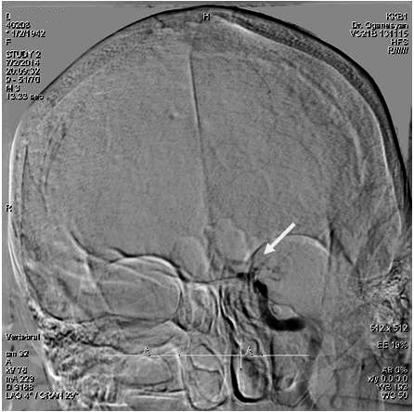
Fig. 5. Supraclinoid occlusion of the left internal carotid artery

Given the clinical picture and CAG findings, we decided to conduct a selective thrombolysis. According to the protocol of operation, 20 mg Actilyse were administered into the area of occlusion (2 mg into the thrombus +2 mg in front of the thrombus + infusion of 16 mg in front of the clot for 40 min). The test angiography (Fig. 6) showed recanalization of the left ICA supraclinoid part, antegradely filled ACA, MCA occluded to the left off the mouth.
The patient was transported to the ICU of the Neurological Department No. 2. Within 2 hours after the end of thrombolysis motor and sensory elements of speech appeared, muscle strength remained unchanged. A day later, the patient still had a motor deficit — right-sided hemiparesis to plegia in hand. The whole range of neurorehabilitation measures (physiotherapy, physiotherapy, and acupuncture, massage of paretic limbs, speech therapy and psychological correction) was performed.
On 3.07.2014, CT scan of the brain (Fig. 7) was carried out, which detected the area of ​​ischemia of left parietal area.
Thus, a few hours after PTCA RCA the patient underwent selective TLT of the left ICA with good clinical effect.
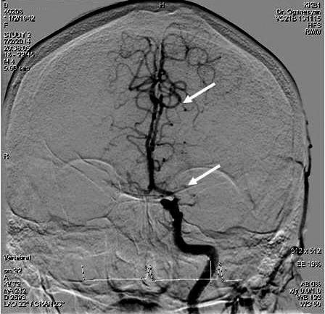
Fig. 6. Recanalization of the left internal carotid artery supraclinoid department
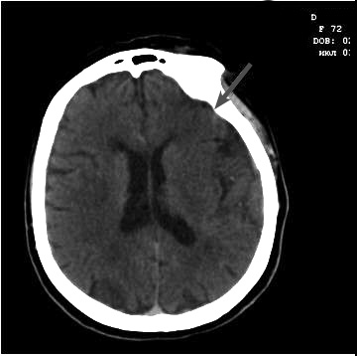
Fig. 7. CT of the brain, the ischemic area in the left parietal region

conclusion
Due to adoption of the modern methods of reperfusion therapy in our hospital and well-functioning ambulance crews, the patient escaped the fatal outcome and disability twice.
It should be noted that we observe a qualitative breakthrough in the treatment of ischemic stroke and acute coronary syndrome with new highly effective methods of reperfusion therapy used in a specialized department.
References
1. Shamalov N.A., Ramazanov G.R., Anisimov K.V. Reperfuzionnaya terapiya pri ishemicheskom insul’te [Reperfusion therapy in ischemic stroke]. Farmateka. 2012; 19: 52–56. (In Russian).
2. Olsen T.S., Langhorne P., Diener H.C., et al. European Stroke Initiative Recommendations for stroke Management-Update 2003. Cerebrovasc Dis. 2003; 16 (4): 311–337.
3. Skvortsova V.I., Golukhov G.N., Volynskiy Yu.D., et al. Vysokaya effektivnost’ selektivnogo vnutriarterial’nogo trombolizisa pri lechenii ishemicheskogo insul’ta u bol’nykh s okklyuziey arteriy krupnogo kalibra [The high efficiency selective intra-arterial thrombolysis in the treatment of ischemic stroke in patients with occlusion of the arteries of large caliber]. Zhurnal nevrologii i psikhiatrii im SS Korsakova. 2006; 12: 32–40. (In Russian).
4. Skvortsova V.I., Shamalov N.A., Anisimov K.V., Ramazanov G.R. Rezul’taty vnedreniya tromboliticheskoy terapii pri ishemicheskom insul’te v Rossiyskoy Federatsii [The results of the implementation of thrombolytic therapy in ischemic stroke in the Russian Federation].Zhurnal nevrologii i psikhiatrii im SS Korsakova Suppl Insul’t. 2010; 12 (2): 17–22. (In Russian).

Article received on 11 March, 2015

For correspondence:
Olga N. Zhadan,
Neurologist of the Neurology Department No.2 of the Regional Vascular Center,
Research Institute - Regional Clinical Hospital No.1 named after Prof. S.V. Ochapovsky, Krasnodar

